

广西壮族自治区
洪涝灾情信息服务系统

用 户 手 册



长沙至卓信息科技有限公司
二 0 一五 年 十 月

目录
第一章 环境要求 1
第二章 系统说明 2
2.1 系统登录 2
2.2 系统退出 4
2.3 密码修改 5
第三章 洪涝灾害系统 5
3.1 新建洪涝报表及上报洪涝报表 5
3.2 打开洪涝报表及编辑上报 8
3.3 洪涝报表接收、装入及拒收 8
3.4 洪涝报表汇总与累计操作 11
3.5催报 14
3.6回收站 15
第四章 统计分析（仅限省级用户使用） 15
4.1 灾情分布 15
4.2 灾情分析 17
4.3 灾情评估 19
第五章 历年灾情 21
第六章 各级用户的使用重点 21
6.1 县级用户 21
6.2 市级用户 22
6.3 省级用户 23
附件一（粘贴使用方法） 23
附件二（打印设置） 24

第一章 环境要求
操作系统： Windows XP SP3（32位）或Win 7（32位）
软件环境：Office 2003
网络环境：能正常连接Internet（宽带连接）
浏览器：谷歌浏览器、360极速浏览器（极速模式）（推荐）

第二章 系统说明

2.1 系统登录
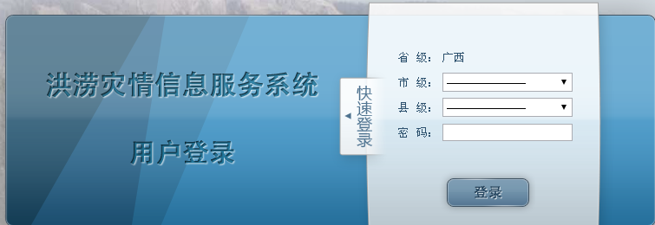
图1 用户登录界面

2.1.1 县级用户登录
以“广西-南宁市-兴宁区”为例。
打开洪涝灾情信息服务系统用户登录界面，如图1所示，省级单位默认，市级单位选择南宁市，县级选择兴宁区，输入密码，如图2所示，点击登录。登录成功后，进入灾情上报，点击“洪涝灾情”按钮，如图3所示。
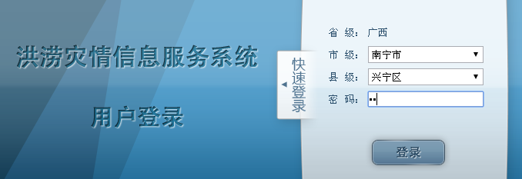
图2 县级用户登录

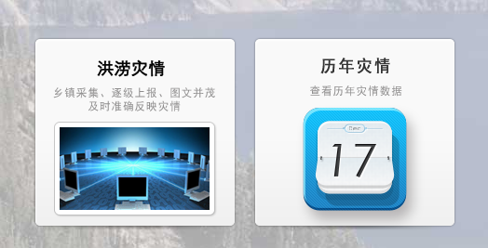
图3 市县级用户主界面

2.1.2 市级用户登录
以“广西-南宁市”为例。
打开洪涝灾情信息服务系统用户登录界面，如图1所示，省级单位默认，市级单位选择南宁市，输入密码，如图4所示，点击登录即可。登录成功后，进入灾情上报，点击“洪涝灾情”按钮，如图3所示。
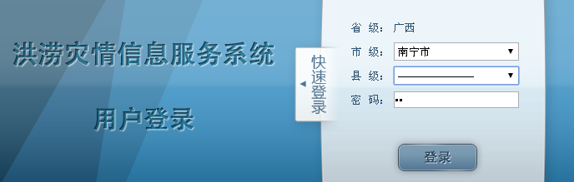
图4 市级用户登录

2.1.3 省级用户登录
打开洪涝灾情信息服务系统用户登录界面，如图1所示，省级单位输入密码，点击登录。登录成功后，进入灾情上报，点击“洪涝灾情”按钮，如图5所示。
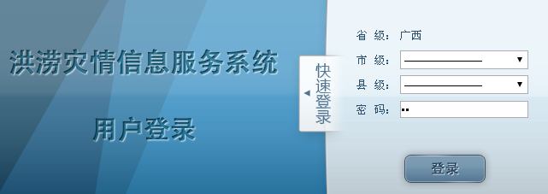
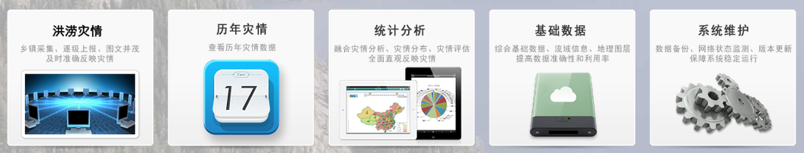
图5 省级用户登录

2.2 系统退出
用户进入系统后，点击操作界面右上角的“退出”按钮，即可回到图1所示的界面。
省级用户若想返回主界面，点击操作界面右上角的“返回主界面”按钮，即可回到图5所示的界面。
市县级用户若想返回主界面，点击操作界面右上角的“返回主界面”按钮，即可回到图3所示的界面。

2.3 密码修改
用户进入系统后，点击操作界面右上角的“修改密码”按钮，即可修改用户本身密码。

第三章 洪涝灾害系统

3.1 新建洪涝报表及上报洪涝报表

3.1.1 新建报表及上报报表（省、市、县级用户）
省级、市级和县级新建报表的步骤一样，以“广西-南宁市-兴宁区”新建报表为例。
登录“广西-南宁市-兴宁区”服务系统，点击洪涝灾情，进入新建界面，如图6所示，选择新建时段类型为过程报，新建类型选择为录入，选择起止日期，点击“确认新建”，进入报表编辑界面，如图7所示。
若在其他界面，点击“新建”跳转至该页，重复上述建表操作
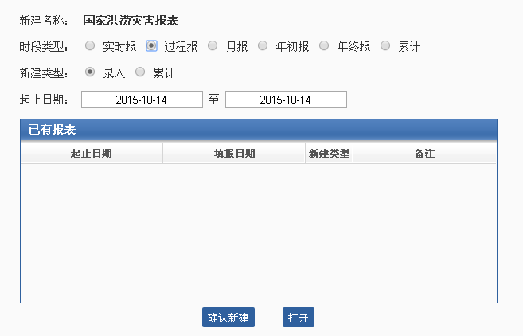
图6 新建报表界面

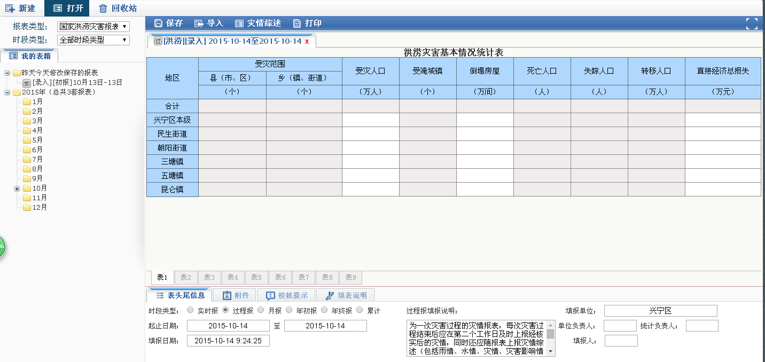
图7 数据编辑界面

注：
- 若时段类型选择的是“实时”，打开的数据表只出现“实时报”和“死亡/失踪人员明细”。
- 县级单位新建类型只有录入和累计；市级和省级单位新建类型有录入、汇总和累计。
- 针对数据的录入，本系统遵照以下步骤：录入数据-数据校核-保存，请严格按照数据录入的流程进行操作。
- 在录入数据的同时，需要计算的数据系统将自动进行计算，在数据录入完成之后，点击工具栏的“”按钮，系统将对数据进行有效性检查，确定其是否在允许的数据范围内及数据类型是否匹配。若匹配则保存成功，若不匹配，弹出错误提示框，要求对错误进行更改，其中表1中的“死亡人口”数据来源于表5中填写的死亡人员名单的有效行数， “失踪人口”数据来源于表5中填写的失踪人员名单的有效行数，“受淹城市”数据来源于表6中填写的受淹城市的有效行数，“转移人口”数据来源于表8中填写的转移人员（山洪、台风、其他之和）。保存完成后，点击报送按钮，完成报表。
- 表5表6的录入：进入表5或表6，若需添加行，点击“”新生成一行。如需删除行，勾选某行后，点击，删除该行。
- 在报表任意可输入单元格，单击鼠标右键弹出操作菜单，通过菜单可对该单元格进行“复制”、“粘贴”等操作。
(注：粘贴的操作方式详见用户手册附件)
- 附件：选文件后，在“文件列表”中出现该文件，保存时上传这些文件。
- ：可以另存为excel表。
- ：根据报表数据自动生成灾情综述。
- ：把报表通过打印机输出在纸张上。
- ：将符合条件的excel导入到系统，以完全覆盖的形式进行导入。
- ：将当前编辑的报表另外复制一份到“我的表箱”。
(注：打印的设置方式详见用户手册附件)

3.2 打开洪涝报表及编辑上报
修改数据的前提条件是针对已经完成录入并保存的报表，在此表中对原有数据进行编辑修改操作。在新建或者数据录入界面的树型结构中，选中所需修改的报表，双击打开。
若在树型结构中，没有看到所需的报表，省、市、县级可选择相应的报表类型和表名，并找到相应的时段，系统会找到相应的报表。
若需查看本级报表，在，双击选择查看所需报表。
若需查看下级报表，在，双击查看已接收的下级报表。
若需修改本级报表，双击打开所需报表，进入报表修改界面，如图8所示，报表修改的操作与录入完全相同。
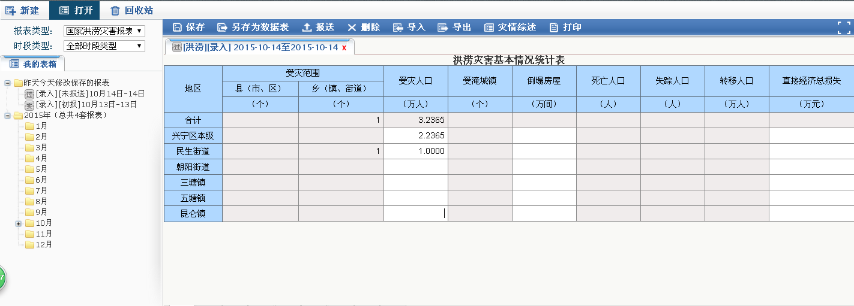
图8 报表编辑界面
注：
“已发送”的表修改后的状态变为“未发送”

3.3 洪涝报表接收、装入及拒收
省、市级单位的接收、装入及拒收方法是一样的。
这里以“广西-南宁市”用户的报表接收、装入及拒收为例。
步骤一：市级登录后，点击按钮，系统将弹出如图9所示的接收界面：
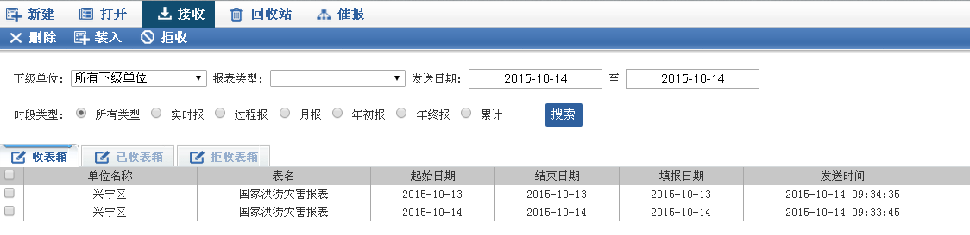
图9 报表接收界面
步骤二：在接收页面，系统将已接收的下级单位报表以列表的形式显示在中，如图10所示：
图10 收表箱界面

步骤三：选中中所需报表，如图11所示：
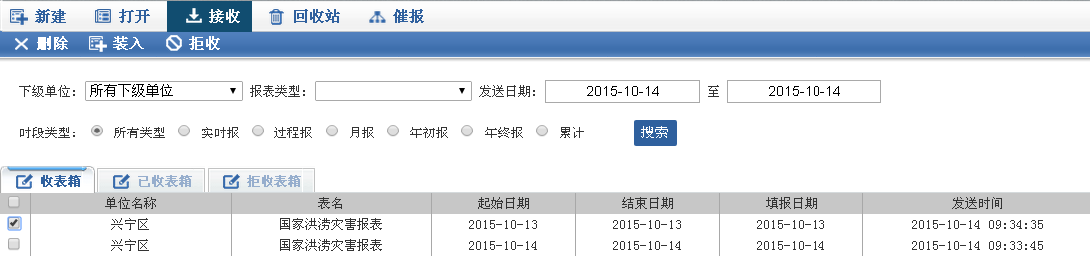
图11 收表箱选中报表示例

步骤四：点击，在中查看已装入的报表，如图12所示。双击可查看已装入报表的数据。同时在已收表箱中的报表显示在市级用户的接收表箱中，如图13所示，双击其中一张报表，弹出网页，可查看数据，如图14所示。
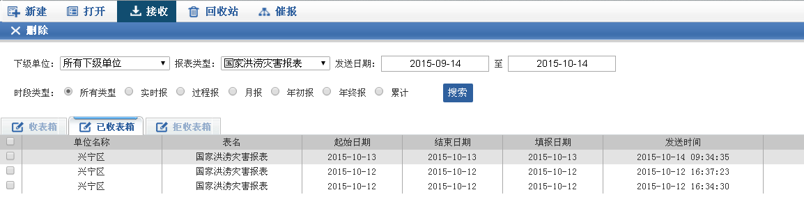
图12 已收表箱界面

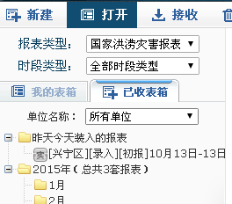
图13 接收表箱示例

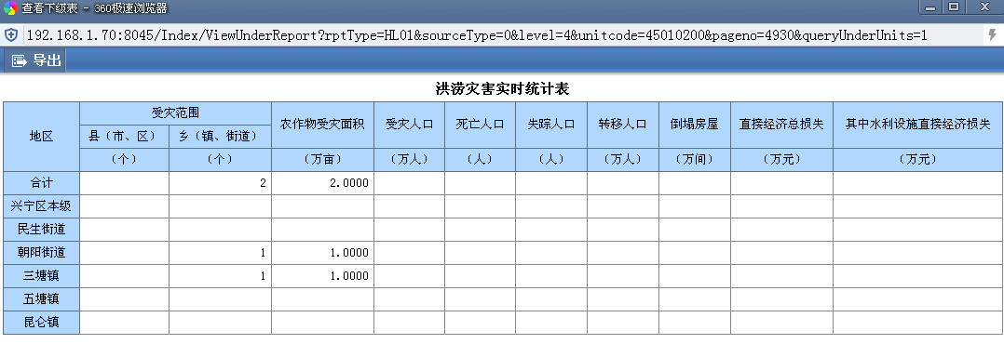
图14 打开下级报表示例

步骤五：若不想接收报表，点击，可在拒收表箱中查看，如图15所示。
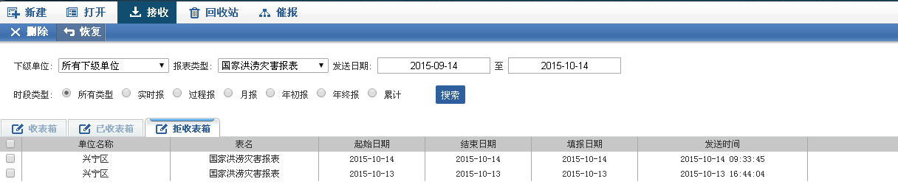
图15 拒收表箱界面
步骤六：在拒收表箱中的报表，可点击恢复，报表回到收表箱中，可重复执行步骤二至步骤六的操作。

3.4 洪涝报表汇总与累计操作

3.4.1 报表汇总操作
报表汇总操作仅限于市级单位和省级单位，是对下级报表在本级进行的统计操作。以南宁市为例。
步骤一：南宁市登录，点击“新建”，选择“新建类型”选项为“汇总”，如图16所示：
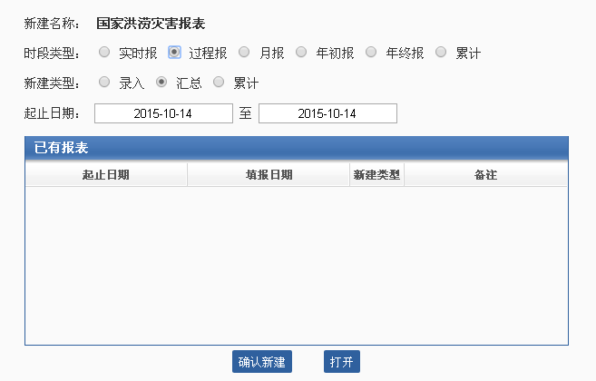
图16 新建汇总示例
步骤二：点击“新建”，进入市级汇总界面，如图17所示：
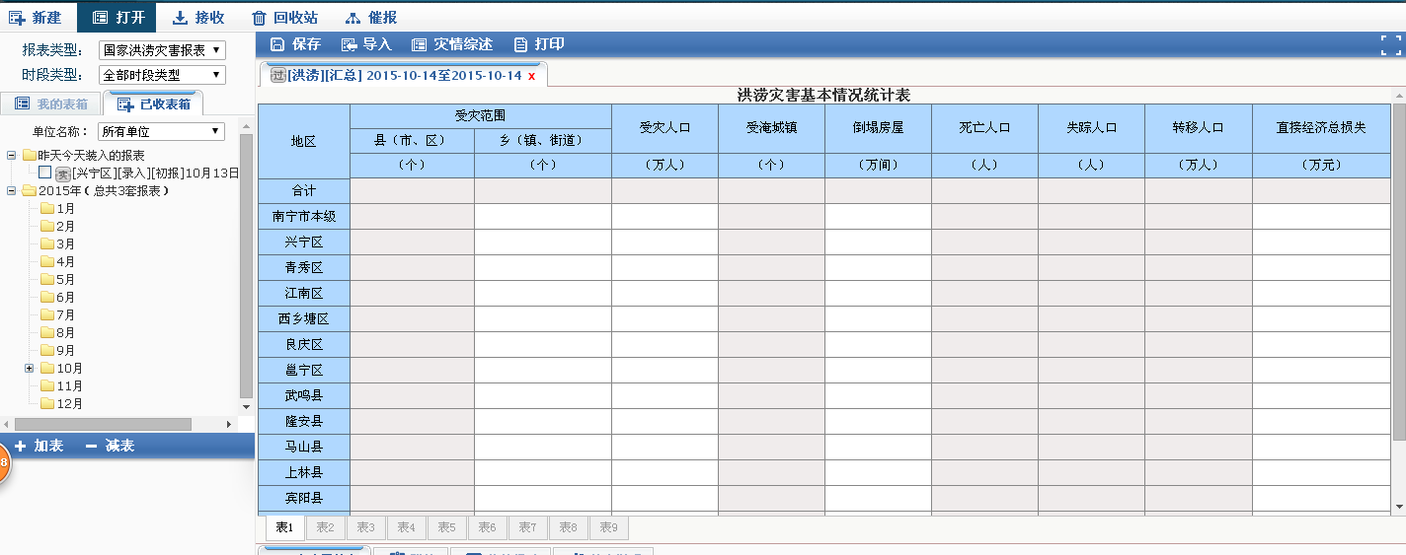
图17 汇总界面示例
步骤三：勾选“接收表箱”中符合条件的报表，点击，完成加表操作。如果添加了错误报表，选中错误报表，点击，删除错误报表。
步骤四：汇总完成后，点击，即完成汇总操作。

3.4.2 报表累计操作
报表累计操作是针对本级建立的报表进行的统计操作。以南宁市为例。
步骤一：南宁市登录，点击“新建”，选择“新建类型”选项为“累计”，如图18所示：
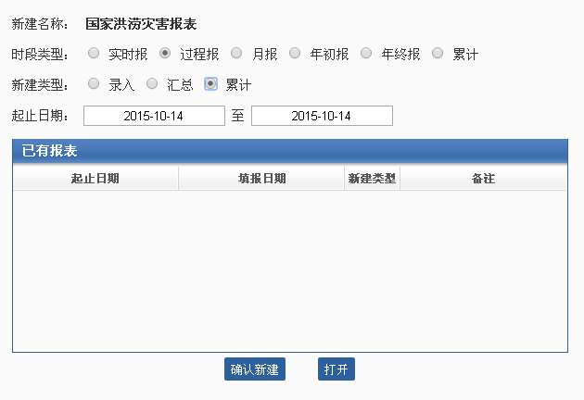
图18 新建累计示例

点击“新建”，即可进入累计窗口，如图19所示：
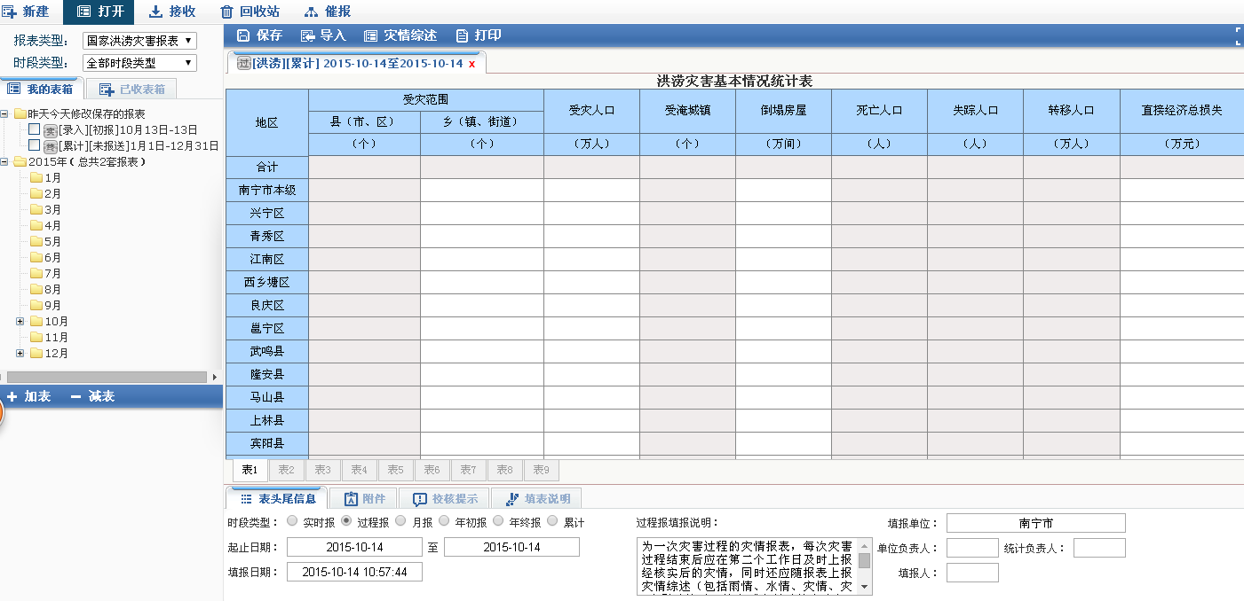
图19 累计界面示例

步骤二：勾选“我的表箱”中符合条件的报表，点击，完成加表操作。如果添加了错误报表，选中错误报表，点击，删除错误报表。
步骤三：累计完成后，点击，即完成累计操作。

3.5催报
点击，打开催报界面后，如图20所示，选择要发送的接收单位、填写催报内容后，点击，系统会自动将催报内容发送到指定的下级单位。
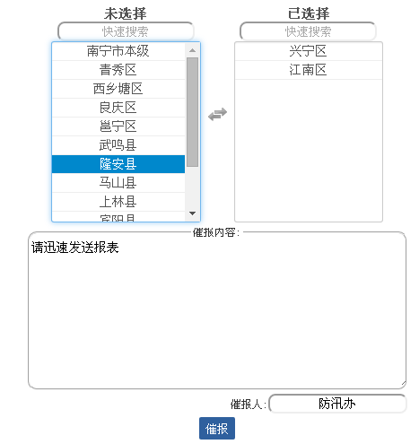
图20 催报界面
注：
1、省级通过“催报”可向市发送催报信息
2、市级通过“催报”可向县发送催报信息
3、在市、县的消息中心中将上级催报的信息显示出来

3.6回收站
点击，打开回收站主界面后，可查看之前删除的本级单位报表或下级单位报表。选中任意一项报表后可对其进行、处理，如图21所示。
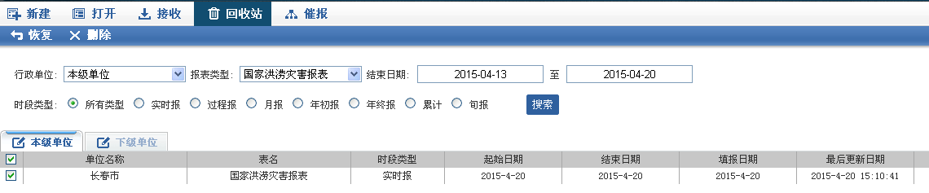
图21 回收站界面

第四章 统计分析（仅限省级用户使用）

4.1 灾情分布
灾情分布以“行政受灾人口”为例。
点击，选择报表类型、年份和报表日期，查看各市受灾人口分布图，其中不同颜色区域对应受灾人口不同；如图22所示。可将如图22所示。双击省级地图上的市级单位可查看市级单位受灾人口分布状况，如想返回省级界面，在地图上再次双击即可。
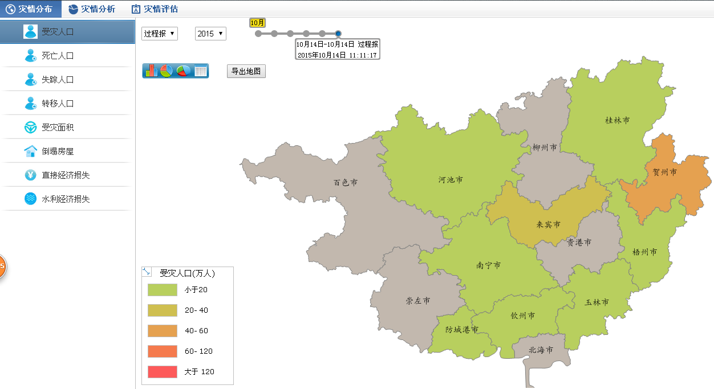
图22 受灾人口分布图示例
点击图22所示左上角柱状图或饼状图，生成受灾人口的柱状图或饼状图，如图23、24所示，点击已生成柱状图或饼状图右上角的打印或下载按钮，便可以进行打印或下载。
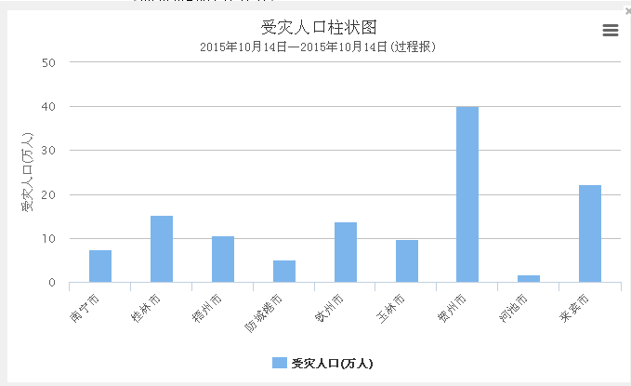
图23 受灾人口柱状图示例

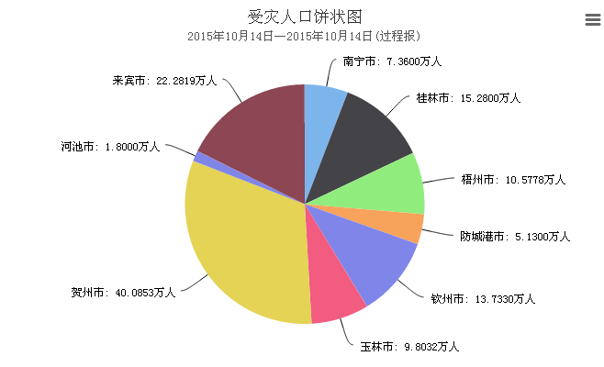.
图24 受灾人口饼状图示例

4.2 灾情分析

4.2.1 分析参数设置
1、进入灾情分析，选择洪涝灾情报表类型、选择所需分析灾情年份和勾选月份。如图25所示
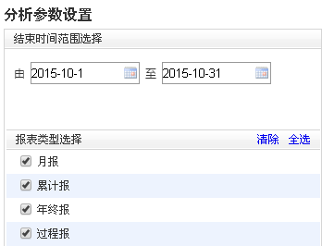
图25 分析参数设置示例

4.2.2 报表选择
对所需分析的报表鼠标进行勾选，如图26所示。其中清除表示取消已勾选的报表，全选表示所有报表全部选中。
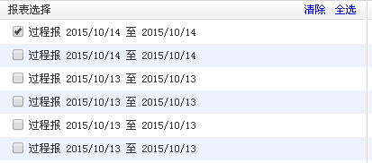
图26 灾情分析报表选择示例

4.2.3 指标选择和单位选择
鼠标单击选择指标和单位，其中市级单位可多项选择，省级单位和市级单位不能同时勾选，指标选择只能选择一项。如图27所示。
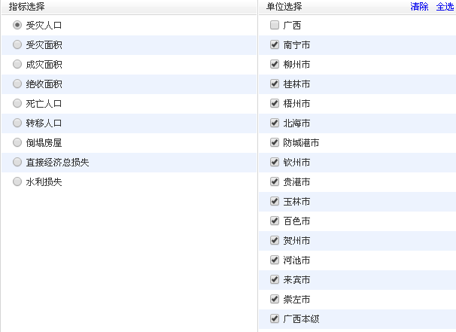
图27 单位和指标选择示例

4.2.4 生成
将分析参数设置好，点击生成，便生成对应的柱状图，如图28所示。单击图28所示右上角的打印、下载，打印、下载此图；点击返回，便可返回到灾情分析主页面。
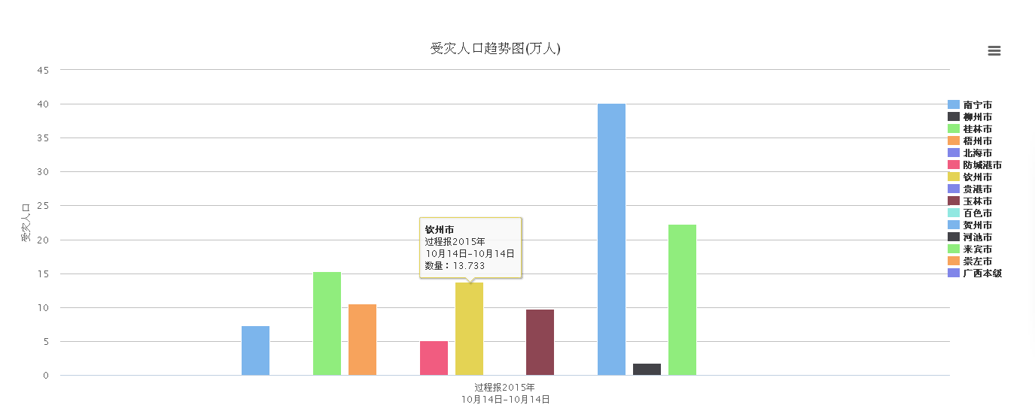
图28 灾情分析分布图示例

4.3 灾情评估
系统根据省级用户的报表，可自动生成年度灾情评估和单场灾情评估。

4.3.1 年度灾情评估
在年度灾情评估表内，选择要查看的评估数据，自动生成洪涝灾情评估分析及相应的饼状图，如图29所示。以倒塌房屋为例，点击倒塌房屋，生成倒塌房屋分布饼状图，如图29所示，点击右上角打印或下载，可对此图进行打印和下载。
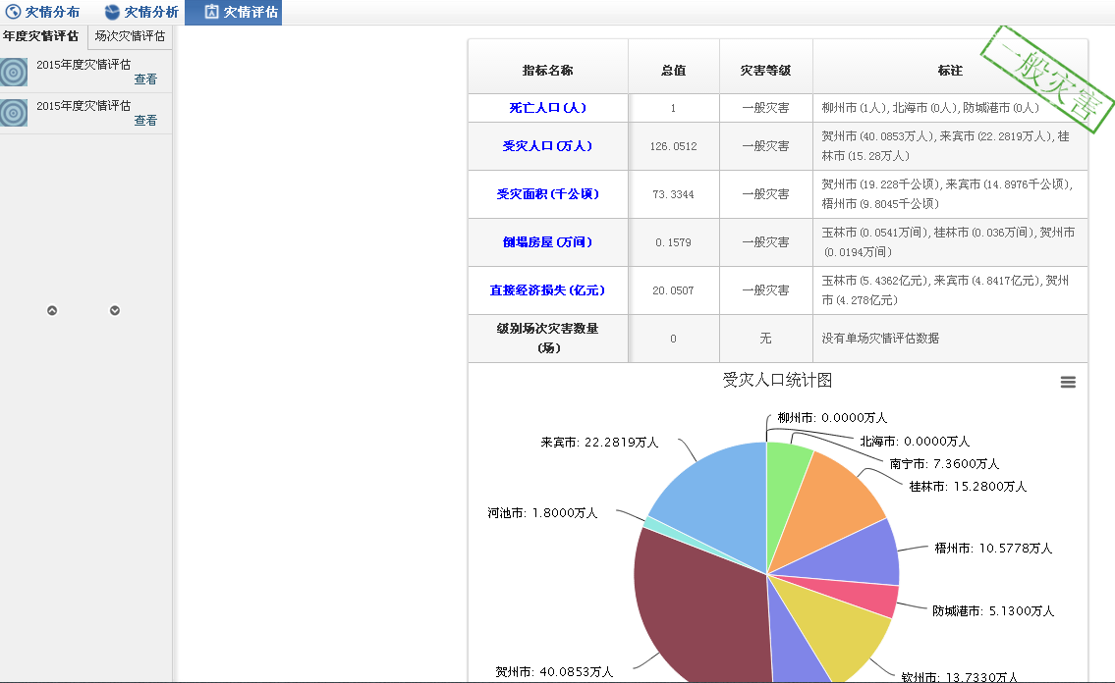
图29 年度灾情评估示例

4.3.2 单场灾情评估
在单场灾情评估表内，选择要查看的评估数据，生成洪涝灾情评估及相应的地图，如图30所示。单击地图右上角的“导出地图”标志，可将此地图导出到用户电脑指定的地方。
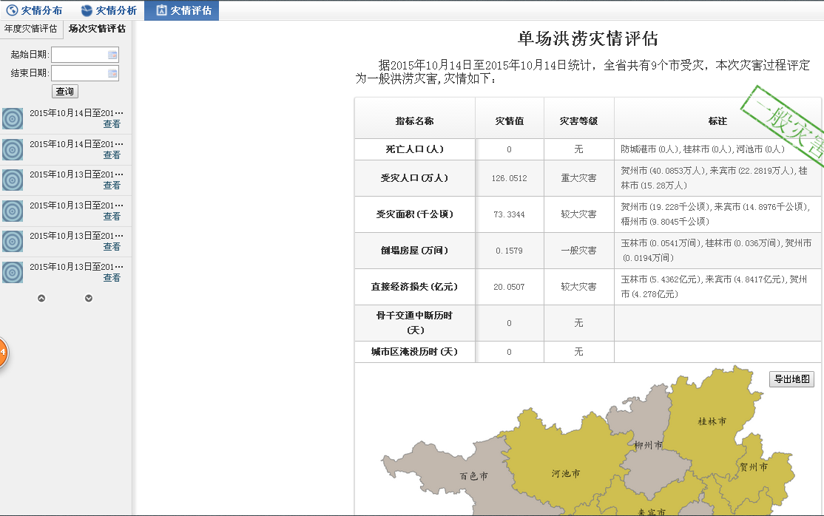
图30 单场灾情评估示例

第五章 历年灾情
登录系统，点击进入历年灾情信息，如图31所示
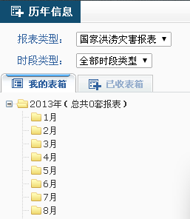
图31 历年灾情树状图
根据报表类型和时段类型找到所需的报表并打开，该报表只能进行导出或者打印，即只能进行查看，不能进行修改、删除等操作

第六章 各级用户的使用重点

6.1 县级用户
县级用户主要掌握新建报表、打开报表、汇总报表中的各功能，日常工作流程如下：

新建累计、打开报表
编辑报表
保存报表
发送报表
详见3.1、3.4
详见3.1、3.2

6.2 市级用户
市级级用户主要掌握接收报表、打开报表、汇总报表中的各功能，日常工作流程如下：
接收报表
装入报表
汇总报表
保存报表
发送报表
详见3.3
详见3.4
详见3.1、3.2

6.3 省级用户
省级用户主要掌握接收报表、打开报表、汇总和累计报表中的各功能，日常工作流程如下：
接收报表
装入报表
汇总或累计报表
保存报表
详见3.3
详见3.1、3.3、3.4

附件一（粘贴使用方法）
1、如图32所示，从Excel选中红色框内数据（合计项、单位列无需选择），单击鼠标右键，选择（或者使用快捷键ctrl + c），完成复制。
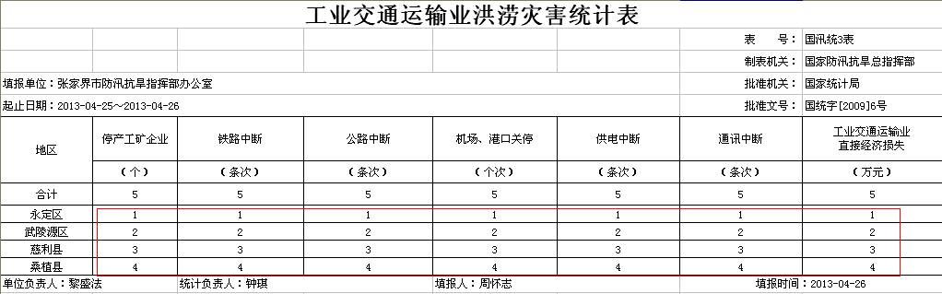
图32
2、进入系统，转到相应的表（如：工业交通运输业洪涝灾害统计表），选中如下图所示红色框，单击鼠标右键，选择“粘贴”（或者使用快捷键ctrl + v）,结果如图33所示，完成粘贴。
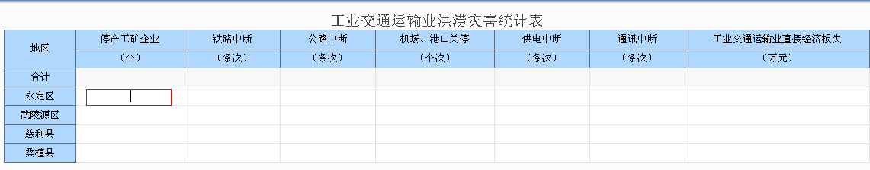
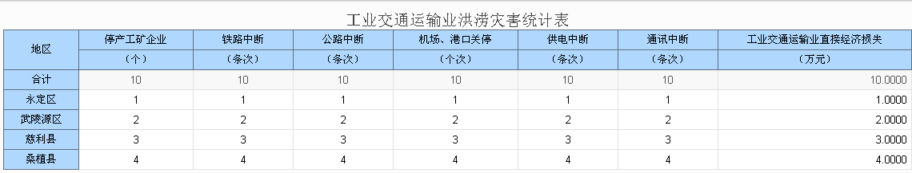
图33
注：
- 粘贴功能适用于省、市、县三级。
- 粘贴功能不适用于合计项等只读单元格，只适用于需可输入单元格。
- 表5、表6若需粘贴，则需先增加相应的行数。且表5的地区列、死亡原因和流域数据不能粘贴。表6 的地区列不能粘贴。
- 若某个统计指标列为只读，则粘贴时会自动跳过。

附件二（打印设置）
1、打开报表后，选择需要打印的表，点击按钮，进入打印界面，如图34所示。
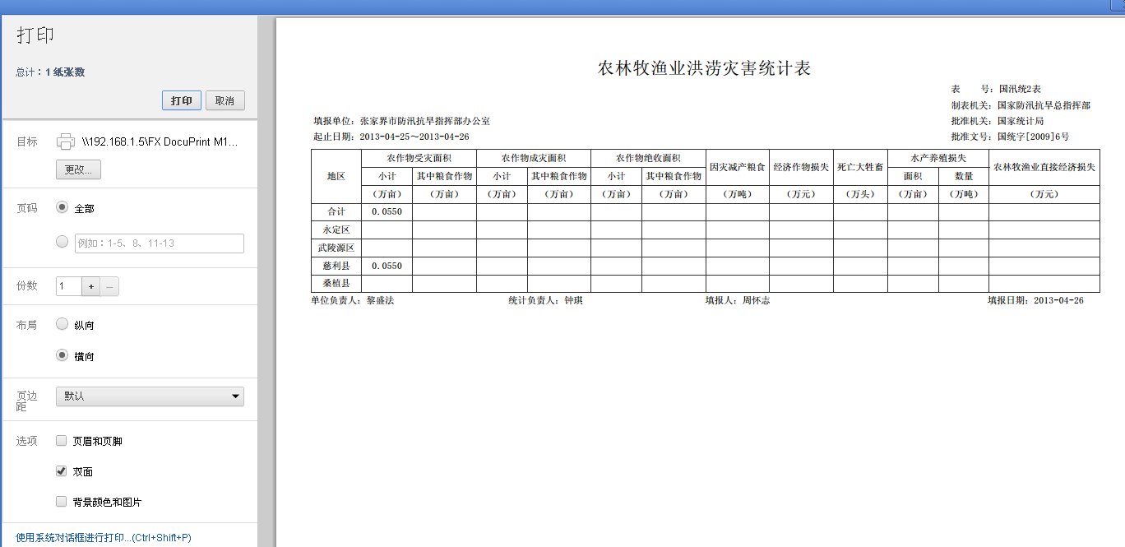
图34
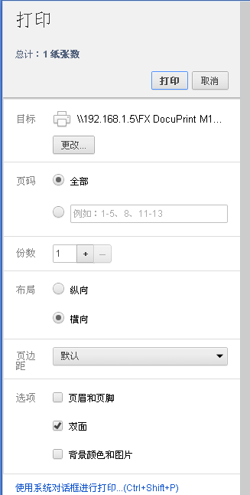
2、在打印界面（如图35所示）
1）在“目标”处选择“打印机型号”
2）确认“打印份数”
3）选择“打印布局”
4）将“页眉和页脚”前面的勾选去掉，其余选项根据需要选择完成后
5）点击按钮即可。

图35
电话： 13319599326
QQ客服：1320393844、973406336、527512041、1968944870

